618909, Пермский край, г.Лысьва, ул.Орджоникидзе, д. 2,
ИНН 5918998790, КПП 591801001, ОГРН 1145958026103
Р/счет 40702810449230090671 в ОАО «Сбербанк России» г.Пермь
К/счет 30101810900000000603, БИК 045773603
Тел. (34249) 6-53-63,6-54-57, 6-55-42 e-mail: office@specindustria.ru

ОПРОСНЫЙ ЛИСТ НА РОЛИКООПОРУ ПОДВЕСНУЮ

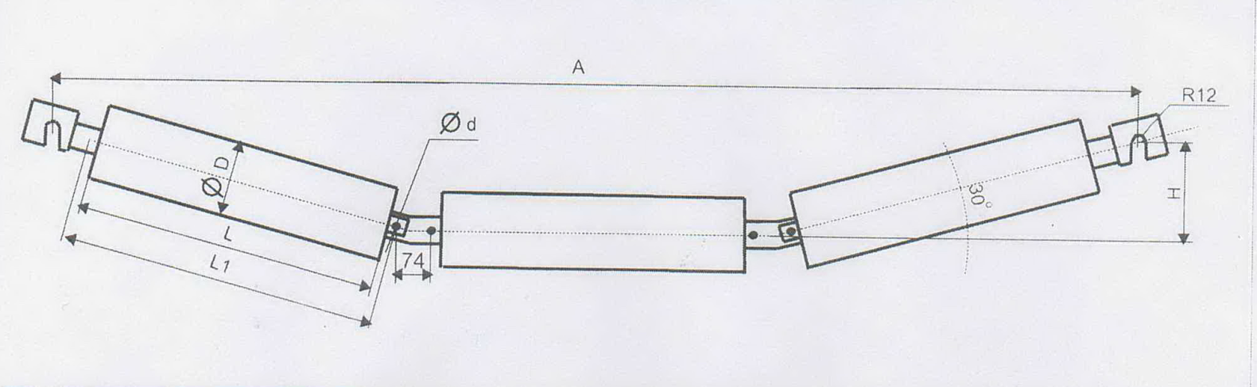

L, мм | L1, мм | D, мм | A, мм | d, мм | H, мм | Кол-во, шт

Данные о заказчике
Наименование организации
Адрес (юридический и фактический)
Телефон
e-mail
Контактное лицо

